

Geschichte der Ortsfeuerwehr Gurtis

Entstehung
Die Gründung der Ortsfeuerwehr Gurtis ist anhand eines Zeitungsbeitrags in den „Vorarlberger Landstimmen“ aus dem Jahre 1932 dokumentiert.
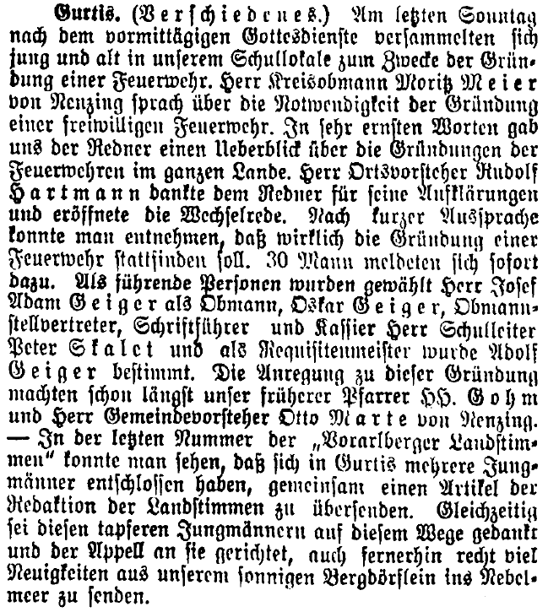
Abbildung 1: Beitrag aus Vorarlberger Landstimmen, S. 5 vom 22. Dezember 1932
„Am letzten Sonntag nach dem vormittägigen Gottesdienste versammelten sich jung und alt in unserem Schullokale zum Zwecke der Gründung einer Feuerwehr. Herr Kreisobmann Moritz Meier von Nenzing sprach über die Notwendigkeit der Gründung einer freiwilligen Feuerwehr. In sehr ernsten Worten gab uns der Redner einen Überblick über die Gründungen der Feuerwehren im ganzen Lande. Herr Ortsvorsteher Rudolf Hartmann dankte dem Redner für seine Aufklärungen
und eröffnete die Wechselrede. Nach kurzer Aussprache konnte man entnehmen, daß wirklich die Gründung einer Feuerwehr stattfinden soll. 30 Mann meldeten sich sofort dazu. Als führende Personen wurden gewählt Herr Josef Adam Geiger als Obmann, Oskar Geiger, Obmannstellvertreter, Schriftführer und Kassier Herr Schulleiter Peter Skalet und als Requisitenmeister wurde Adolf Geiger bestimmt. Die Anregung zu dieser Gründung machten schon längst unser früherer Pfarrer H.H. Gohm und Herr Gemeindevorsteher Otto Marte von Nenzing. In der letzten Nummer der „Vorarlberger Landstimmen" konnte man sehen, daß sich in Gurtis mehrere Jung- Männer entschlossen haben, gemeinsam einen Artikel der Redaktion der Landstimmen zu übersenden. Gleichzeitig sei diesen tapferen Jungmännern auf diesem Wege gedankt und der Appell an sie gerichtet, auch fernerhin recht viel Neuigkeiten aus unserem sonnigen Bergdörflein ins Nebelmeer zu senden.“

Quelle: Österr. Nationalbibliothek, ANNO Historische österreichische Zeitungen und Zeitschriften, 1932 / 22. Dezember – Vorarlberger Landstimme S. 5

Des Weiteren ist die Entstehung in der Niederschrift des ersten Eintrages im Protokollbuch einsehbar. Das Protokollbuch trägt den Leitspruch: „GOTT ZU EHR, DEM NÄCHSTEN ZUR WEHR“.
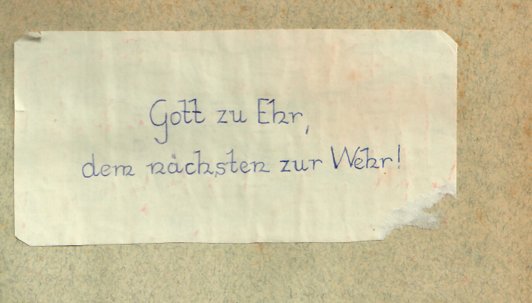
Abbildung 2: Titelseite des ersten Protokollbuchs mit dem Leitspruch
Nachfolgend das erste Protokoll nach der Gründung.
Protokoll
über die am 11. Dezember 1932 im Schulhaus in Gurtis abgehaltene Versammlung zwecks Gründung einer freiw. Feuerwehr.

Herr Parzellenvorsteher Rudolf Hartmann eröffnet die Versammlung mit Begrüßung aller Anwesenden, insbesonders des Herrn Moritz Maier, Feuerwehrhauptmann von Nenzing, der als Redner erschienen ist. Nach Angabe des Versammlungszweckes erteilt der Vorsitzende dem Herrn Referenten das Wort zu seinen Ausführungen.
In seinen Darbietungen weist der Vortragende hin auf die Bedeutung, den Zweck und die Einrichtung einer Feuerwehr. Der Verein als solcher ist unpolitischer Natur, uneigennützig und hat stets das Wohl seiner Mitmenschen vor Augen zu halten, d. h. sie vor Brandunglück zu bewahren, beziehungsweise die Gewalt dieses mächtigen Elementes, Feuer genannt, zu dämmen und zu brechen. In edler Gesinnung schreibt dieser Verein auf seine Fahne:
„Gott zur Ehr‘, dem Nächsten zur Wehr!“
Dieser Leitsatz allein spricht eine Sprache für sich und sagt einem jeden Wehrmann, welcher Aufgabe er vorzustehen hat und nur auf das Wohl seines Nächsten bedacht, alles fernzuhalten, was ihn in dieser selbstlosen Pflichterfüllung hindern kann. Aus dieser Bedeutung, die dieser Verein erlangt, geht auch der Zweck des Vereines hervor. Dem Nächsten im Unglücksfalle beizustehen, zu helfen, was die Not erheischt, das ist eines jeden Wehrmannes hohe Aufgabe, heilige Pflicht. Um allen diesen Aufgaben aber gewachsen zu sein, bedarf es vieler Einrichtungen, wozu wieder das liebe Geld eine so große Rolle spielt. In diesem Belangen ist der Verein vor großen Aufgaben gestellt, die nach und nach, mit Opfern verbunden, geregelt werden müssen. Die ganze Arbeit erfordert Opfer, viele Opfer, die aber mit Freuden gebracht zum Ziele führen:
„Hilfe dem Nächsten in der Not!“
Der Redner gibt noch allerlei Winke, wie nach und nach die Feuerwehrverrichtungen beschafft werden können und wie von auswärts Geldmittel zu erlangen sind. Das sind natürlich sehr beachtenswerte Winke und solche, die gern gehört und befolgt werden.
Hierauf melden sich zirka 30 Mitglieder, aus denen sogleich die Vereinsleitung einstimmig gewählt wird.
Die Leitung setzt sich zusammen aus dem:
Obmann Jos. Adam Geiger, Schriftführer u. Kassier Peter Skalet, Stellvertreter Oskar Geiger, Zeugwart Adolf Geiger.
Zum Schlusse dankt der Vorsitzende dem Herrn Referenten für seine ausführlichen und vom Ideal getragenen Werte und schließt die Versammlung mit dem Wunsche, der Verein erstehe für das Wohl der gesamten Bevölkerung.

Gurtis, am 11. Dezember 1932.
Josef Adam Geiger, Peter Skalet,
Obmann Schriftführer.
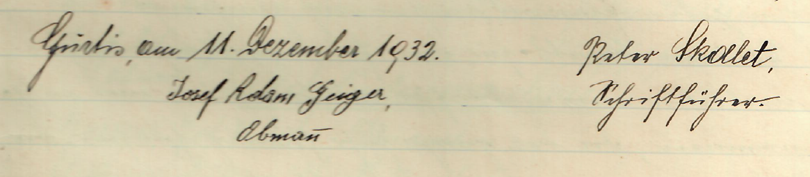
Abbildung 3: Unterschriften von Obmann - Josef Adam Geiger und Schriftführer - Peter Skalet, im ersten Protokoll

Statuten

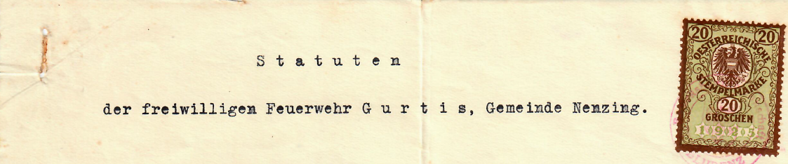
Abbildung 4: Titel der originalen Statuten vom 15.12.1933

Statuten
der freiwilligen Feuerwehr Gurtis, Gemeinde Nenzing.

§ 1.
Der Verein nennt sich freiwillige Feuerwehr Gurtis und hat seinen Sitz in Gurtis (Gemeinde Nenzing).
Zweck des Vereines.
§ 2.
Der Zweck des Vereines der freiwilligen Feuerwehr ist Schutz und Rettung von Leben und Eigentum bei ausgebrochenem Schadenfeuer. Die zur Erreichung dieses Vereinszweckes erforderlichen Mittel werden durch die Beitragsleistungen von Seite der Gemeinde Nenzing und andere freiwillige Beiträge aufgebracht.
Bildung des Vereines und Rechte und Pflichten der ordentlichen und unterstützenden Mitglieder.
§ 3.
Der Verein besteht aus ordentlichen, unterstützenden Ehrenmitglieder.
§ 4.
Die unterstützenden Mitglieder verpflichten sich zu einem jährlichen Beitrag von mindestens 3 S., der an die Vereinskassa erlegt werden kann und erlangen hiedurch das Recht, den Versammlungen beizuwohnen, haben jedoch weder Stimme noch Wahlrecht.
§ 5.
Als Ehrenmitglied werden vom Vereine nur solche Personen aufgenommen, welche sich um den Verein oder Feuerlöschwesen besonders verdient gemacht haben; sie können an allen Versammlungen teilnehmen, Stimme und Wahlrecht haben sie jedoch nicht. Zu deren Aufnahme sind 2/3 Stimmen der ordentlichen Vereinsmitglieder notwendig.
§ 6.
Als ordentliches Mitglied kann jeder unbescholtene Mann mit dem 17. Lebensjahre aufgenommen werden, derselbe muss sich durch ein Ausschussmitglied anmelden. Die Aufnahme geschieht durch eine Ausschussversammlung und sind dazu 3/4 Stimmen der Anwesenden notwendig. Ueber die Aufnahme von unterstützenden Mitgliedern entscheidet der Ausschuss.
§ 7.
Nach erfolgter Aufnahme erhält das neue Mitglied Statuten und Aufnahmskarte. Die Vereinsmitglieder sind verpflichtet, zur Verwirklichung des Vereinszweckes ihr Möglichstes beizutragen, den Anordnungen der Vorgesetzten pünktlich und unweigerlich zu gehorchen und den vom Vereine beschlossenen Dienstvorschriften genau Folge zu leisten.
§ 8.
Vereinsversammlungen.
Jährlich findet wenigstens eine Hauptversammlung statt, bei der die Vereinsangelegenheiten geordnet werden. Bei der im Dezember jeden Jahres abzuhaltenden Hauptversammlung erfolgt:
- Allfällige Aenderungen der Statuten, zu deren Gültigkeit es 2/3 Stimmen sämtlicher ordentlicher Mitglieder bedarf;
- Legung und Prüfung der Kassagebahrung;
- Festsetzung der Monatsbeiträge;
- Mitteilung über die Tätigkeit des Vereines.
§ 9.
In der Dezember- Hauptversammlung sind die unterstützenden und Ehrenmitglieder auf geeignete Weise einzuladen.
§ 10.
Mit Ausnahme der §§ 6, 8 und 18 entscheidet bei allen Abstimmungen die unbedingte Stimmenmehrheit.
Organe der Vereinsleitung.
§ 11.
Die Vereinsleitung besteht aus:
- dem Hauptmann, der den Verein nach aussen vertritt.
- dem Hauptmannstellvertreter,
- dem Führer der Steigermannschaft,
- den Führern der Spritzmannschaft,
- dem Führer der Schlauchmannschaft,
- dem Schriftführer und Kassier,
- dem Requisitenmeister.
Die Vereinsleitung wird in einer im Dezember abzuhaltenden Vereinsversammlung für drei Jahre neu gewählt und ist eine Wiederwahl der Mitglieder zulässig. Zur Annahme der Wahl ist jedes Vereinsmitglied verpflichtet, welches nicht unmittelbar drei Jahre nacheinander ein Vereinsamt bekleidet hat. Fällt ein Mitglied der Vereinsleitung im Laufe des Jahres ganz aus, so wird bei der nächsten Vereinsversammlung eine Ergänzungswahl vorgenommen.
Sämtliche Mitglieder der Vereinsleitung werden mittels Stimmzettel gewählt. Hauptmann, Hauptmannstellvertreter, Schriftführer, Kassier und Requisitenmeister werden vom ganzen Vereine, die Obmänner von ihren betreffenden Abteilung gewählt, ebenso deren Ersatzmänner.
§ 12.
Der Ausschuss hat die Aufsicht über das Vereinsvermögen, er hat über wichtige Vorlagen an die Hauptversammlung zu beraten, die Beschlüsse derselben zu vollziehen, gesellschaftliche Versammlungen und Feste zu leiten, für strenge Befolgung der Statuten und Anordnungen zu sorgen, Rügen zu erteilen und die Ausschließung eines Mitgliedes zu beantragen. Er hat das Recht über Vereinsgelder bis zur Höhe von 20 S. zu verfügen und in ausserordentlichen dringenden Fällen unter seiner Verantwortung im Namen des Vereines Beschlüsse zu fassen und dieselben auszuführen. Für solche Fälle ist die Genehmigung in der nächsten Hauptversammlung einzuholen.
§ 13.
Der Hauptmann oder im Verhinderungsfalle der Hauptmannstellvertreter vertritt den Verein nach aussen; er hat die oberste Leitung der Vereinsgeschäfte, führt in allen Versammlungen den Vorsitz, unterzeichnet alle schriftlichen Ausfertigungen, beruft den Ausschuss, die Vereinsversammlungen ein und hat bei Proben die unmittelbare Leitung. Die Einberufung der Hauptversammlung liegt dem Hauptmanne auch für den Fall ob, als ein Drittel der Vereinsmitglieder es verlangt.
§ 14.
Der Schriftführer hat die schriftlichen Arbeiten zu besorgen und der Kassier führt die Vereinskassa und stellt jedes Jahr bei der allgemeinen Generalversammlung genaue Rechnung.
§ 15.
Der Führer des Steigerkorps hat die Steigerproben anzuordnen und zu leiten.
§ 16.
Der Requisitenmeister hat über sämtliche Ausrüstungs- und Feuerwehrgegenstände des Vereines zu wachen, ein genaues Verzeichnis derselben anzulegen und zu führen, die bewilligte Anschaffung und Ausbesserung von Gerätschaften zu besorgen und dem Ausschusse nötigenfalls über Bemängelungen Bericht zu erstatten.
§ 17.
Streitigkeiten, die aus Vereinsverhältnissen entstehen werden durch die Vereinsleitung geschlichtet und entschieden und es ist gegen deren Ausspruch keine weitere Berufung zulässig.

Verhältnis des Vereines zur Gemeinde.
- Im Allgemeinen.
§ 18.
Der Gemeindeausschuss übt das Aufsichtsrecht über die Feuerwehr und der Hauptmann ist verpflichtet, auf Verlangen des Vorstehers über alle dienstlichen Angelegenheiten der Feuerwehr Bericht zu erstatten. Der Gemeindeausschuss hat das Recht, Unzukömmlichkeiten, welche sich bei Ausübung des Feuerwehrdienstes ergeben, abzustellen; Der Hauptmann ist verpflichtet, den Beschlüssen des Gemeindeausschusses Folge zu leisten, jedoch steht dem Hauptmanne der freiwilligen Feuerwehr das Recht der Berufung an die Landesregierung zu. Insoferne die Feuerwehr die Geldmittel der Gemeinde in Anspruch nimmt, hat sie den Voranschlag für das kommende Jahr, den Rechnungsabschluss für das vergangene Jahr und einen Auszug des die vorhandenen Feuerlöschrequisiten und Ausrüstungsgegenstände des Vereines enthaltenden Inventars jährlich der Gemeindevertretung zur Genehmigung vorzulegen.
Die Wahl des Hauptmannes der freiwilligen Feuerwehr unterliegt der Bestätigung des Gemeindeausschusses. Insoweit es zur leichteren Besorgung der Feuerpolizeigeschäfte erforderlich ist, hat der Gemeindeausschuss im Sinne des Landesgesetzes vom 18. Februar 1888 das Recht, eigene Kommissäre zu bestellen, denselben auch das ihnen nach § 24 deselben Gesetzes zustehende Aufsichtsrecht zu übertragen und durch sie insbesondere die Inventarsgebahrung überwachen zu lassen. Mit der Bestellung dieser Kommissäre ist aber auch die für dieselben erforderliche Instruktion im Sinne des § 2 des zitierten Landesgesetzes nach Einvernehmen der Feuerwehrleitung festzusetzen.
- Bei Elementarunfällen.
§19.
Auf dem Brandplatze haben alle anwesenden, sämtliche von auswärts eintreffenden Feuerwehren, die sonstigen Hilfeleistenden, sowie die Gemeinde-Sicherheitswachen den Anordnungen des Feuerwehrhauptmannes Folge zu leisten. Der Vorsteher oder sein Stellvertreter hat auch auf dem Brandplatze die Beobachtung der Vorschriften des Vorarlberger Feuerpolizeigesetzes(§26) zu überwachen und dafür Sorge zu tragen. Der Standplatz des Gemeindevorstehers und des Feuerwehrhauptmannes kennzeichnet für sämtliche Feuerwehren bei Tag eine rote Fahne und bei Nacht eine rote Laterne.

§20.
Die Vereinsleitung ist verpflichtet, über die von Seite der Gemeindevertretung im Sinne der §§ 2, 11, 16, Absatz 2 und 3 und § 19 des Landesgesetzes vom 18. Februar 1888, L.G.Bl. Nr. 18, an die ergehenden Anfragen ehetunlichst mündlich oder schriftlich ihr Gutachten abzugeben. Der Vereinsleitung obliegt weiters zu der von der Gemeindevertretung im Sinne des § 4 des zitierten Gesetzes angeordneten Feuerbeschau ein Vereinsmitglied gegen angemessene Entlohnung von Seite der Gemeinde zu entsenden.

Auflösung des Vereines.
§ 21.
Der Verein ist als aufgelöst zu betrachten, wenn die Zahl der ordentlichen Vereinsmitglieder unter 15 herabsinkt, ferner kann die Auflösung noch erfolgen, wenn ¾ Stimmen sämtlicher ordentlicher Mitglieder dieselbe beschliesen. In beiden Fällen wird das Vereinsvermögen in rechtlicher Form der Gemeindevertretung übergeben so lange, bis sich wieder ein freiwilliger Feuerwehrverein im Sinne dieser Statuten bildet, dem dann dasselbe zur Benützung und weiteren Verwaltung auszugolgen ist. Der Verein erstattet von Zeit zu Zeit der Gemeindevertretung Bericht über den Stand seiner Mitglieder.

Kommando der freiwilligen Feuerwehr Gurtis, den 15. Dezember 1933
Schriftführer Hauptmann
Peter Skalet Josef Adam Geiger

Geschichte
Nach der offiziellen Gründung wurde kurze Zeit später, am 6.1.1933, eine weitere Versammlung abgehalten, bei der vierundzwanzig Aktive aufgenommen wurde. Die aufgenommenen Mitglieder wurden in drei Gruppen - Steiger-, Spritz- und Schlauchmannschaft - eingeteilt. Zudem wurde ein jährlicher Mitgliedsbeitrag von 1 Schilling für Mitglieder und 1,50 Schilling für Nicht-Mitglieder festgelegt. Zu den im Frühjahr stattfindenden Ausbildungskursen wurden Josef Adam Geiger (Obmann) und Raimund Hartmann entsendet.
Erstes Mitgliederverzeichnis 1933:
Geiger Jos. Adam, Obmann
Geiger Oskar, Obm.-Stellvertreter
Skalet Peter, Schriftführer u. Kassier
Wiederin Johann, Requisitenmeister
Hartmann Raimund
Hartmann Konrad
Konzett Eugen
Frommelt Sigmund
Jussel Heinrich
Gaßner Johann
Hartmann Rudolf
Geiger Robert
Müller Alois
Gabriel Martin
Geiger Wilhelm Bertsch Alwin
Beck Gustav jun.
Tiefenthaler Hubert
Latzer Anton
Scherer Markus
Tiefenthaler Robert
Geiger Gebhard
Geiger Bernhard
Geiger Josef
Linder Franz

Bereits im September desselben Jahres wurde mit der Festlegung der Statuten begonnen. Diese wurden nach Fertigstellung am 15. Dezember 1933 unterschrieben und haben bis heute nichts an deren Geltung verloren.
Als Feuerwehrlokal diente der damalige Schulkeller (heute altes Schulhaus), dessen Ausbau von der Gemeinde übernommen wurde. Zeitgleich wurde 1933 mit dem Gründungsbeitrag eine Handdruckfeuerspritze, Helme und Gurte angeschafft. In den folgenden zwei Jahren wurden auch noch zwei neue Leitern, ein Karren zur Spritze, Steigleinen, Schläuche und Blusen angeschafft.
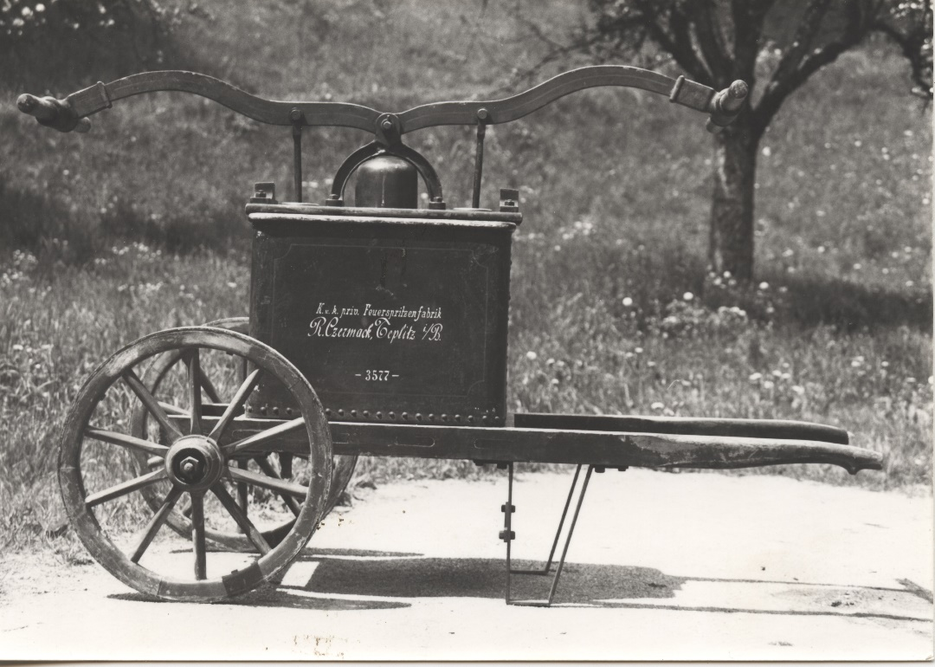
Abbildung 5: Erste Handdruckspritze der OF Gurtis, Fabrikat „Reginald Czermak“ (Teplitz)
Am 17. März 1933 kam es zu einem Brand beim damaligen Parzellenvorsteher Rudolf Hartmann. Ursache war Funkenflug beim Heizen, wodurch Feuer im Stall entstand und in Folge auch das Haus komplett abbrannte. Durch den Funkenflug des Brandes sind auch noch drei angrenzende Ställe (Schnetzerstall) abgebrannt. Da kein Wasser vorhanden war, versuchte man mit Jauche zu löschen. Zum Neubau des Hauses von Rudolf Hartmann, genehmigte die Gemeinde eine Holzmenge von 1700 Kubikfuß. Im selben Jahr noch wurde das Haus und der Stall neu aufgestellt, was zur damaligen Zeit eine große Leistung war. Aufgrund der damaligen hohen Arbeitslosigkeit wird vermutet, dass viele Gurtiser beim Wiederaufbau mitgeholfen haben.
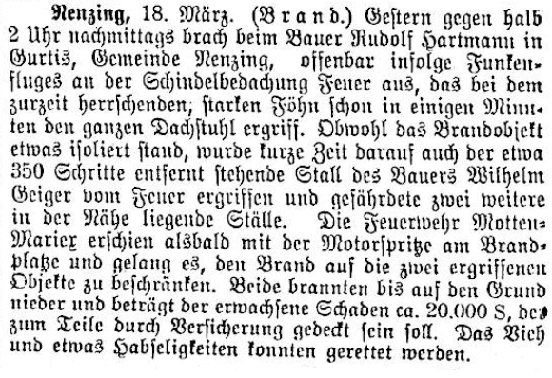
Abbildung 6: Bericht über den Brand aus dem „Vorarlberger Volksblatt“ vom 21. März 1933
In den folgenden Jahren gab es keine Aufzeichnungen in Form von Protokollen der Ortsfeuerwehr Gurtis, da in dieser Zeit Krieg herrschte und die Feuerwehr von der nationalsozialistischen Feuerschutzpolizei abgelöst wurde.
In dieser Zeit kam es zu zwei weiteren Bränden. Am 23. Dezember 1945 fing die damalige Hirtenhütte auf der Sattelalpe Feuer. Es wird vermutet, dass französische Besatzungssoldaten diesen verursacht haben. Einen weiteren Brand gab es am 16. September 1947 auf der Gurtisspitze, es handelte sich um ein Feuer, welches Touristen entfacht und ohne zu löschen zurückgelassen hatten. Mehrere Männer mussten damals aufgeboten werden um einen Waldbrand zu verhindern.
Trotz der Ablöse von der Feuerwehr gibt es in den Aufzeichnungen noch eine Liste der aktiven Wehrmänner von 1941 die im Folgenden dargestellt ist.
Verzeichnis der aktiven Feuerwehrmänner 1941

 | Dienstgrad | Geburtstag | Eintritt Jahr
Josef Adam Geiger, Wehrführer | Truppführer | 21.05.1896 | 1932
Robert Geiger, Schriftwart | Obertrupp | 10.03.1900 | 1932
Xaver Geiger | Obertrupp | 13.09.1893 | 1932
Wilhelm Geiger | Obertrupp | 09.08.1900 | 1932
Raimund Hartmann | Obertrupp | 24.01.1907 | 1932
Alois Müller | Obertrupp | 26.07.1907 | 1932
Oskar Latzer | Haupttrupp | 12.04.1912 | 1938
Rudolf Hartmann | Obertrupp | 11.12.1878 | 1932
Gebhard Geiger | Obertrupp | 25.02.1883 | 1932
Oskar Geiger | Obertrupp | 21.12.1891 | 1932
Bernhard Geiger | Obertrupp | 26.10.1908 | 1932
Egon Geiger | Haupttrupp | 12.07.1916 | 1936
Heinrich Jussel | Obertrupp | 02.10.1908 | 1932
Johann Gassner | Obertrupp | 28.01.1907 | 1932
Eugen Konzett | Obertrupp | 24.05.1908 | 1932
Markus Scherrer | Obertrupp | 19.11.1879 | 1932
Ignaz Bertsch | Anwärter | 25.06.1887 | 1939
Alwin Bertsch |  | 29.05.1912 | 1932
Robert Geiger |  | 08.08.1927 | 1942

Von den folgenden Jahren existieren nur sehr wenig Aufzeichnungen der Feuerwehr. Vermutlich aufgrund der vorherigen Kriegs- und Besatzungszeit. Erst in den fünfziger und sechziger Jahren nahm das Vereinsleben der Gurtiser Wehr wieder Fahrt auf, was anhand der alten Protokolle zu erkennen ist.
1955 kam es zu einem Wechsel in der Führungsebene. Robert Geiger übernahm das Amt des Kommandanten und löste somit den ersten Kommandanten der Feuerwehr Gurtis, Josef Adam Geiger, ab.
Am 6. Dezember 1963 kam es zu einem tragischen Unfall, bei dem Robert Geiger ums Leben kam. Bei den Neuwahlen am 21. Dezember desselben Jahres wurde Gebhard Geiger als neuer Kommandant gewählt. Gebhard Geiger war zu dieser Zeit, im Alter von 20 Jahren, der jüngste Feuerwehr Kommandant Österreichs und nahm im folgenden Jahr an einem Kommandantenlehrgang teil.
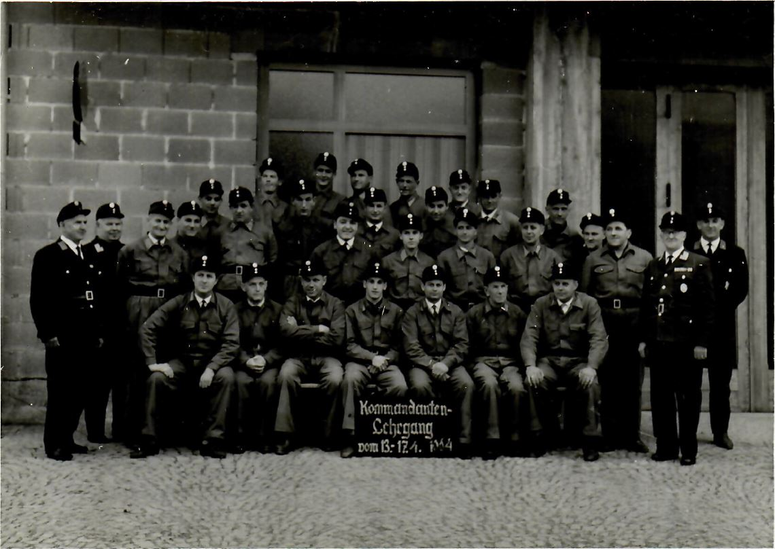
Abbildung 7: Kdt. Lehrgang 1964, Gebhard Geiger, zweite Reihe Mitte
Am 31. Mai 1964 konnte erstmals eine größere Kreisübung in Gurtis abgehalten werden. Bei dieser nahmen mit Frastanz, Motten-Mariex, Nenzing, Werksfeuerwehr Ganahl, Göfis und Gurtis insgesamt fünf Wehren mit 110 Mann teil. Die Zusammenarbeit bei der Kreisübung und das Verstehen von Mann zu Mann wurden besonders gelobt. Es war eine erfolgreiche Prüfung für die kleine Gurtiser Wehr, die sich dabei als eine gute und fleißige Truppe zeigte, die eifrig ans Werk ging.
Das Jahr 1964 war ein erfolgreiches Jahr, in dem das Bronzene Leistungsabzeichen erreicht wurde. Dieser Erfolg wurde durch fleißige Vorbereitung, bei insgesamt 60 Proben, vollbracht. Im Folgenden sind die Wehrmänner aufgelistet, die das Leistungsabzeichen errungen haben: Hermann Hartmann als Gruppenführer, Josef Geiger (Moritzes) als Maschinist, Albert Gabriel, Albert Gassner, Josef Geiger (Sepp-Adams), Günther Tiefenthaler, Karl Heinz Tiefenthaler, Peter Müller, Manfred Müller
Im darauffolgenden Jahr 1965 ging es erfolgreich weiter, man erarbeitete sich durch fleißige Arbeit das Silberne Leistungsabzeichen am 27. Juni in Vandans. Auch dank der guten Vorbereitung durch den Kommandanten und den Spezialausbildner Ivo Bianchi, wurde dieses Ziel erreicht. Mit folgender Aufstellung wurde der Bewerb angetreten: Gebhard Geiger (Kdt.), Josef Geiger (Moritzes), Albert Gabriel, Peter Müller, Manfred Müller, Josef Geiger (Sepp-Adams), Albert Gassner, Ernst Tiefenthaler, Hugo Beck
Nachdem bei den ersten Proben 1966 einige Schläuche zu Bruch gingen, wurden von der Gemeinde Nenzing fünf neue B- und fünf neue C-Schläuche gesponsert. Die bisherigen Schläuche stammten noch aus den Jahren 1938 bis 1943, weshalb diese dringend erneuert werden mussten.
Zur Alarmierung im Notfall erhielt die Feuerwehr Gurtis 1970 eine Sirene, die auf dem Dach der Postgarage, dem jetzigen Feuerwehr-Gerätehaus, montiert wurde. Der elektrische Anschluss erfolgte erst 1972. Weitere Anschaffungen gab es im Jahr 1971, mit 28 C-Schläuchen, zwei Rettungsleinen, sieben Schlauchkästen, vier Industriestrahlrohren, einem Mehrzweckstrahlrohr und einer Heusonde. Im selben Jahr wurde auch damit begonnen einen Alarmierungsplan vorzubereiten. Eine Einstufung der Wehr für Einsätze im Katastrophenfall konnte damals aber noch nicht zugemutet werden, da die technische Ausrüstung dazu fehlte.
Am 22. März 1974 wurde der erste Schulungsabend der Ortsfeuerwehr Gurtis mit Filmvorführungen im Gasthaus Gurtisspitze veranstaltet. Im selben Jahr musste die Wehr zu zwei Bränden ausrücken. Am 3. August war man bei einem Brandeinsatz in Beschling mit fünf Mann vertreten. Beim zweiten handelte es sich um einen Heizungsbrand im Gasthaus Gurtisspitze am 16. Dezember, bei dem aber keine Löschhilfe der Feuerwehr mehr nötig war.
Rasches Eingreifen aufgrund eines Vollbrands bei Franz Walser im Loch war am 1. August 1975 notwendig. Durch die Feuerwehr gelang es, das Wohnhaus zu retten, nachdem das Feuer im Stall lokalisiert und unter Kontrolle gebracht werden konnte.
Am 28. September 1975 fand wieder eine Kreisübung in Gurtis statt, welche zum Danke aller Teilnehmer erfolgreich verlief und wertvolle Anregungen und Hinweise zu Tage brachte.
Zu einem größeren Brand kam es am 22. Dezember 1975 im Gasthaus Gurtisspitze. Das Dachgeschoss stand in Flammen und brannte ab. Dank der Mithilfe der Feuerwehren Nenzing, Frastanz und Motten-Mariex, hatte man einen raschen Erfolg bei der Brandbekämpfung und konnte das Feuer unter Kontrolle bringen, und so eine größere Katastrophe verhindern.
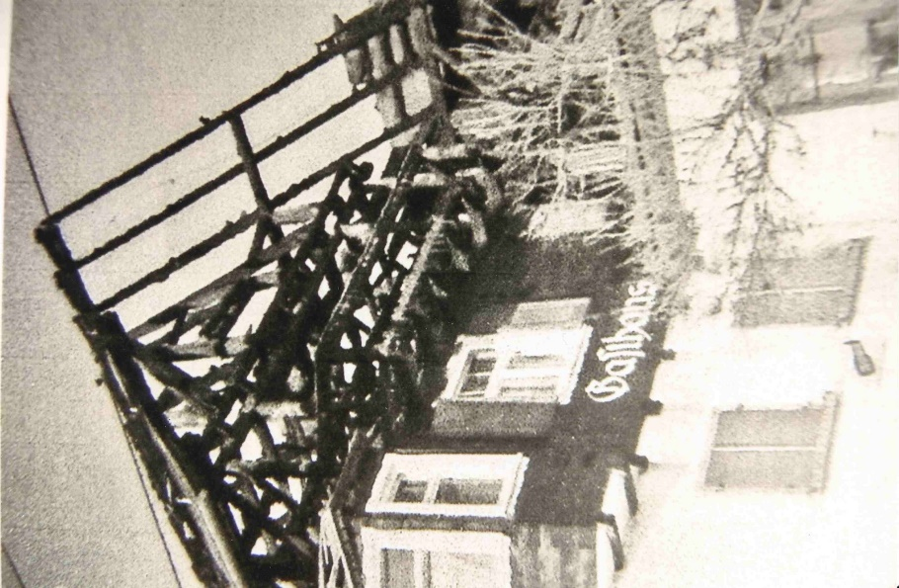
Abbildung 8: Brand Gasthaus Gurtisspitze, Besitzer Rothmeyer Herbert, am Montag 22 Dez 1975 um 05.45 Uhr

1975 wurde begonnen den Bau eines neuen Gerätehauses zu diskutieren. Ursprünglich war geplant dieses am Standort der alten Volksschule umzusetzen. Bis es zur Umsetzung 1980 kam, fiel die Wahl des Standorts dann doch auf die alte Postgarage. Für den Anbau an die Postgarage wurde von der Gemeinde Nenzing ein Budget von 100.000 Schilling vorgesehen, wobei auch zu erwähnen ist, dass Herr Zieringer Andreas (Muggabill) damals einen ansehnlichen Betrag an die Gemeinde für den Bau spendete. Durch diesen Beitrag von Herrn Zieringer war es erst möglich bereits im Jahr 1980 das Vorhaben umzusetzen. Nach erfolgreichem Bau des Gerätehauses wurde diese am 27. September 1981 gesegnet. Zu Gast war damals die Ingelheimer Feuerwehr aus Deutschland, zu der man im Jahr davor einen Feuerwehr-Ausflug unternommen hatte. Aufgrund von schlechtem Wetter musste die Feier ins Gasthaus Gurtisspitze verlegt werden.
In den Jahren 1976 bis 1980 gab es zwei Führungswechsel in der Feuerwehr Gurtis. Nachdem Gebhard Geiger 1976 das Amt als Kommandant abgab, übernahm Peter Müller für die folgenden Jahre bis 1980 die Leitung der Feuerwehr. Bei den Neuwahlen 1980 wurde dann Josef Geiger als neuer Kommandant gewählt, der diese Position bis 1995 ausübte.
Am 30. Oktober 1982 kam es zu einem Einsatz am Galinaweg, als ein Fahrzeug zwischen Bühel und Wies abgestürzt war. Die Feuerwehren Gurtis und Nenzing waren ausgerückt um die Verletzten zu bergen. Gemeinsam mit der Bergrettung Nenzing konnten die Personen geborgen werden. Im Einsatz waren dreizehn Mann der Feuerwehr Nenzing mit einem 7,5kV Aggregat, die Bergrettung Nenzing mit Bergungsbahre und die Feuerwehr Gurtis mit dreizehn Mann.
Im Jahr darauf, am 9. Juni 1983, musste die Feuerwehr am Abend aufgrund von Unwetter und daraus resultierenden Murenabgängen in den Bereichen Steinackertobel, Rofelbach und Gavaliertobel, sowie Rohrdurchlässen am Schermaweg ausrücken. Nach telefonischer Alarmierung waren folgende fünfzehn Einsatzkräfte der Gurtiser Wehr im Einsatz: Josef Geiger (Moritzes), Gebhard Geiger, Josef Geiger (Schnetzer), Josef Geiger (Sepp-Adams), Hugo Beck, Robert Geiger, Herbert Jussel, Reinhard Jussel, Werner Jussel, Adolf Gabriel, Günter Bärnthaler, Peter Müller, Elmar Latzer, Michael Vonbank, Josef Tiefenthaler.
1983 fand der Bundesleistungswettbewerb in Feldkirch – Gisingen statt. Anlässlich dieser Veranstaltung waren sämtliche Feuerwehren aus Salzburg mit insgesamt 136 Mann in Gurtis untergebracht. Dank dem Feuerwehrverband wurde damals bei der Nächtigungsvergabe auch Gurtis beachtet.
Das Jahr 1984 war voller Hoffnung und Erwarten, ob es endlich ein Löschfahrzeug für Gurtis geben würde. Nach anfänglicher Enttäuschung, da von der Gemeinde nur ca. 100.000 Schilling im Voranschlag ins Budget aufgenommen wurden, kristallisierte sich doch ein Ankauf eines gebrauchten Landrover 109 von der Feuerwehr Bludenz heraus. Am 21. September war es dann soweit, als Gebhard Geiger, Reinhard Jussel und Josef Geiger das Löschfahrzeug von der FW Bludenz abholen konnten. Mit Blaulicht und Folgetonhorn fuhren sie in Gurtis ein und überraschten die Kameraden bei der abendlichen Probe. Mit ca. 100 freiwilligen Arbeitsstunden wurde der LLF dann fertig eingerichtet und ein dazugehöriger Anhänger gebaut. Der Anhänger bestand aus einer stoßgebremsten Anhängerachse und einem Aluminiumaufbau, wo Pumpe, Sauger und sämtliche Ansauggeräte untergebracht werden konnten. Zusätzlich wurden auch noch Dachträger für die Feuerwehrleiter konstruiert und montiert. Dank der Beteiligung aller Feuerwehrmänner und der Firma Gebhard Geiger konnte dies umgesetzt werden.
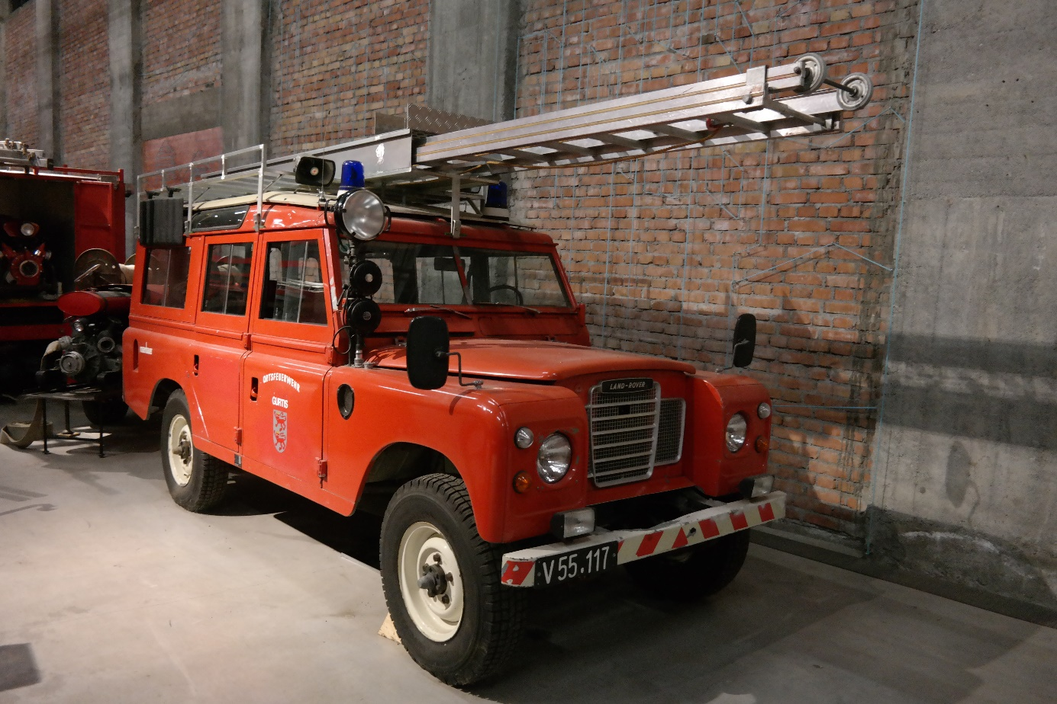
Abbildung 9: Landrover 109 (Baujahr 1974) im Feuerwehrmuseum Frastanz
Am 23. März 1984 um 14:45 Uhr geriet bei Gustav Beck infolge von Schweißarbeiten ein PKW in Brand. Trotz sofortiger Alarmierung und promptem Einsatz, bei dem 80m B-Schläuche und 60m C-Schläuche zum Einsatz kamen, konnte das vollständige Ausbrennen des PKWs und der Garage nicht verhindert werden. Zum Glück konnte die Feuerwehr aber das angrenzende Wohnhaus vor einem Übergreifen des Feuers bewahren. Da aufgrund eines Ausflugs keine ATS – Männer vor Ort waren wurde auch die Feuerwehr Nenzing alarmiert, die aber nicht mehr eingreifen musste. Es folgte eine Brandwache bis 04:00 Uhr in der Früh. Folgende Gurtiser Wehrmänner waren am Einsatz beteiligt: Josef Geiger (Moritzes), Josef Geiger (Sepp-Adams), Ernst Geiger, Hermann Hartmann, Michael Vonbank, Anton Tiefenthaler (Funker). Bei diesem Einsatz wurden der Pumpen- und der Schlauchkarren letztmals zur Brandbekämpfung eingesetzt. Das neu angeschaffte Löschfahrzeug (Landrover 109) löste somit die Karren ab.
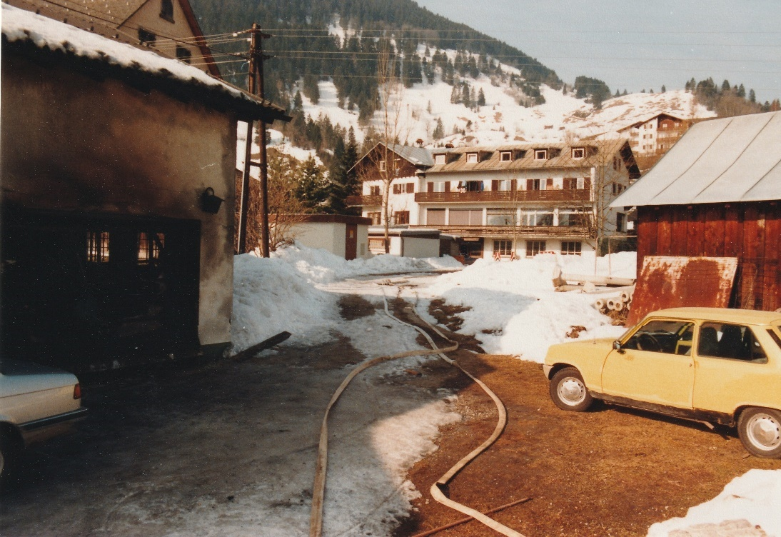
Abbildung 10: Garagenbrand bei Gustav Beck am 23. März 1984
Ein zweiter Brand im Jahr 1984, zu dem die Gurtiser ausrückten, ereignete sich am 26. Dezember bei Johann Gassner in Gurtis 33, als es zu einem Zimmerbrand kam. Aufgrund der starken Rauchentwicklung kam der Atemschutz zum Einsatz und konnte den Brand mit Handfeuerlöschern löschen. Die schnelle Brandbekämpfung war erstmals dank dem neuen Löschfahrzeug möglich, bei dem alle Gerätschaften schnell zur Hand waren. Am Einsatz nahmen folgende Wehrmänner teil: Peter Müller (Einsatzleiter), Walter Burtscher (G. Kdt.), Elmar Latzer (G. Kdt. Atemschutz), Hermann Hartmann, Adolf Gabriel, Robert Geiger, Bernhard Geiger, Arno Müller, Hubert Pessl, Josef Geiger (Sepp-Adams), Werner Jussel, Herbert Jussel, Josef Tiefenthaler, Josef Vögel, Ernst Geiger.

Die Feuerwehr Gurtis durfte am 7. Juni 1985 eine Kreisübung veranstalten und durchführen. Als Übungsobjekt diente das landwirtschaftliche Anwesen von Hugo Geiger, bei dem das Vorgehen bei einem Heustockbrand geprobt wurde. Die Feuerwehr Gurtis hatte dabei die Aufgabe, Menschen über eine Leiter vom Balkon und das Vieh mit Hilfe des Besitzers zu retten. Eine weiter Aufgabe der Gurtiser war es eine Löschleitung vom Hydranten zu legen und später noch eine Nachsuche mit schwerem Atemschutz. Bei der Kreisübung beteiligten sich auch noch die Feuerwehren aus Frastanz, Nenzing, Motten-Mariex und Göfis. Frastanz und Nenzing hatten die Aufgabe das Brandobjekt mithilfe des TLFs zu löschen und das Nachbarhaus zu schützen. Motten-Mariex, Göfis und eine Gruppe der Nenzinger mussten eine Löschleitung zum Steinackerbach erstellen. Da man sich bei der zu geringen Wassermenge verrechnete, musste die Ansaugstelle verlegt werden. Daraus lernte man, im Ernstfall das Löschwasser von der Wasserfalle am Rofelbach zu beziehen.
Ende der achtziger kam es zu einigen kleineren Einsätzen. 1987 alarmierte Wilma Vögel die Feuerwehr aufgrund eines Kaminbrands beim Haus von Anna Gantner. Durch die rechtzeitige Alarmierung konnten die Wehrmänner Werner, Reinhard und Herbert Jussel schlimmeres verhindern. Am 25. Februar 1987 kam es zu einem Zimmerbrand im Gasthaus Leni, aufgrund einer eingeschalteten Lampe. Durch das Eingreifen des ehemaligen Kommandanten der Feuerwehr Motten-Mariex, Karl Erath, konnte das Feuer vor Eintreffen der Gurtiser Feuerwehr gelöscht werden. Glück im Unglück hatten am 16. Juli 1987 Mario Tiefenthaler und Raimund Gassner bei einem Motoradsturz in der Gaschierkurve. Beide blieben unverletzt und das Motorrad konnte mithilfe eines Feuerlöschers gelöscht werden.
Zu nachbarschaftlicher Hilfeleistung kam es am 20. Juni 1988, als die Bazora-Schiliftstation brannte. Dabei rückten siebzehn Mann aus, um die Ortsfeuerwehr Frastanz zu unterstützen.
Das Neujahrsfest 1989 stellten sich einige Wehrkameraden sicherlich anders vor, bis sie um 00:30 Uhr alarmiert wurden. Die ausgebaute Heuhütte von Richard Haid am Pult stand in Vollbrand. Zwölf Mann rückten aus und fuhren mit dem Skilift und der Ratrac - Pistenraupe zur Brandstelle. Die Hütte brannte lichterloh und das Feuer hatte auf ca. 80 m3 aufgestapeltes Brennholz übergegriffen, welches nur 3m von der Hütte entfernt gelagert war. Da kein Löschwasser vorhanden war, konnte man sich nur auf die Ausweitung des Brandes beschränken, was bei der Hitze aber nicht alleine möglich war. Nach Alarmierung und Eintreffen der Feuerwehr von Nenzing mit zwölf Mann war es dann möglich, mit Schnee und Feuerlöschern die Ausdehnung des Feuers auf das angrenzende Bienenhaus zu verhindern. Der Einsatz dauerte bis 8.30 Uhr und die anschließende Brandwache mit fünf Mann bis 18.00 Uhr abends.
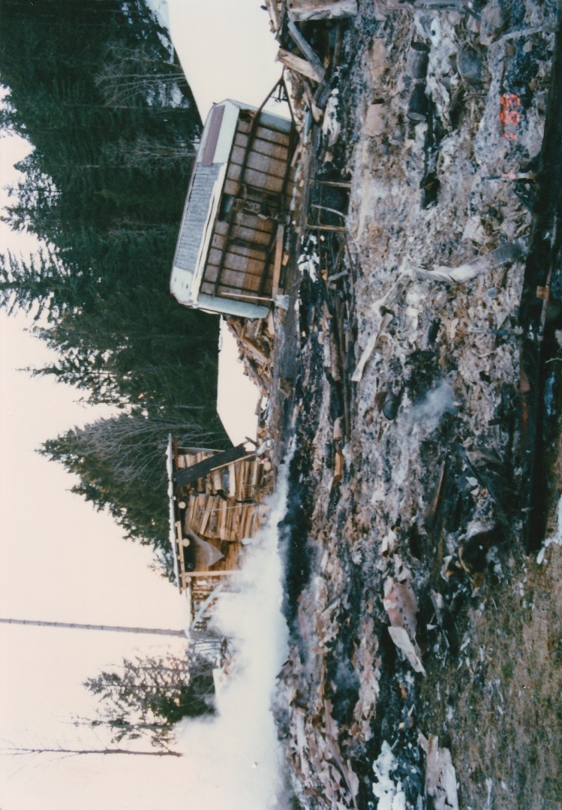
Abbildung 11: Brand bei Heuhütte im oberen Pult
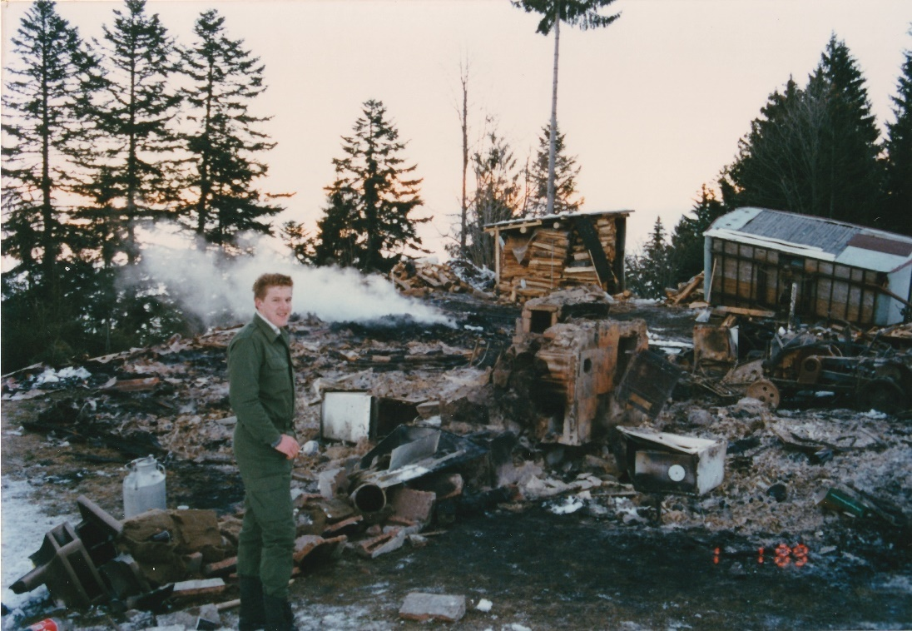
Abbildung 12: Heinrich Pessl bei der Brandwache am 1. Jänner 1989
Durch fleißiges Proben erreichte die Gurtiser Truppe 1989, mit dem Gruppenkommandanten Werner Jussel, das Leistungsabzeichen in Silber. 1989 wurde auch einiges in Sachen Brandverhütung im Haushalt unternommen. Dazu wurde am 2. Mai zusammen mit der Firma Müller, ein Informationsabend zu theoretischem und praktischem Umgang mit Feuerlöschern, im Gasthaus Gurtisspitze veranstaltet. Der Kommandant Josef Geiger informierte auch über die richtige Verhaltensweise, Alarmierung und Notrufnummern im Brandfalle. Die Veranstaltung war speziell für Hausfrauen ausgelegt und es bestand eine rege Teilnahme.
Im Jahr 1990 kam es zu keinen Einsätzen der Feuerwehr. Dafür wurde aber an besonderen Übungen teilgenommen. Eine davon war die Waldbrandübung am Vorderälpele am 28. April. Des Weiteren fand am 11. Juni die Kreisübung in Gurtis statt. Dabei wurde das neue Haus der Lebenshilfe im Muggabill als Brandobjekt angenommen. Die Aufgabe bestand darin, die Lage zu erkunden, Rettungen durchzuführen und das Brandobjekt zu löschen. Dazu wurde eine ca. 700m lange Löschleitung zur Versorgung der Tankwagen ausgelegt. Bei der Kreisübung nahmen neben Gurtis noch die Wehren aus Nenzing, Motten-Mariex, Frastanz und Göfis teil. Die Auswahl des Brandobjekts wurde als sehr wichtig erachtet, da es in einem Fremdenverkehrsort wie Gurtis wichtig ist Rettungsübungen an Fremdenverkehrsbetrieben durchzuführen. Selbes gilt auch für die Abschlussübung im Oktober, bei der verschiedene Rettungs- und Löschversuche im Ferienhaus Galinakopf geprobt wurden.
Nach starken Regenfällen musste man am 12. Juni 1991 zu mehreren technischen Einsätzen ausrücken. Bei drei Wohnhäusern war Wasser in den Keller eingedrungen und bei zwei weiteren musste durch einen Graben das Wasser umgeleitet werden.
Am 22. Dezember 1991 musste erneut ein Keller mit einer Privatpumpe ausgepumpt werden. Man beschloss daher, dass es notwendig wäre eine eigene Tauchpumpe anzuschaffen. Diese wurde nach Beantragung 1992 im Folgejahr gekauft.
Am 14. August 1993 nahm die Gurtiser Wehr an einer Waldbrandübung teil. Diese fand im Nenzinger Himmel statt, sieben Mitglieder nahmen teil.
Das Jahr 1994 war für die Feuerwehr Gurtis sehr ereignisreich. Bereits zu Beginn des Jahres, am 28. Jänner, rückte man aus um nach einem Sturm eine umgestürzte Tanne im Rofel zu beseitigen. Zu einem Großeinsatz kam es am 4. Juli im Höfle, als ein Haus mit Stall am Höfleweg 45 (Seeberger-Haus) im Vollbrand stand. Nach Erst-Alarmierung durch Heinrich Pessl, alarmierte der Kdt. Josef Geiger die benachbarten Feuerwehren Nenzing, Motten-Mariex und Frastanz, welche ihrerseits noch die Feuerwehren aus Satteins und Göfis alarmierten. Beim Eintreffen der Wehr stand auch schon die Westseite des benachbarten Hauses (Bertsch-Haus) in Brand. Nach Vergewisserung, dass keine Personen zu Schaden gekommen sind, erfolgte die Brandbekämpfung. Dazu wurde eine 320m lange Löschleitung, mit Wasserentnahme am Rofelbach, gelegt. Trotz dem tatkräftigen Einsatz aller beteiligten Wehren konnte das vollständige Ausbrennen nicht verhindert werden.
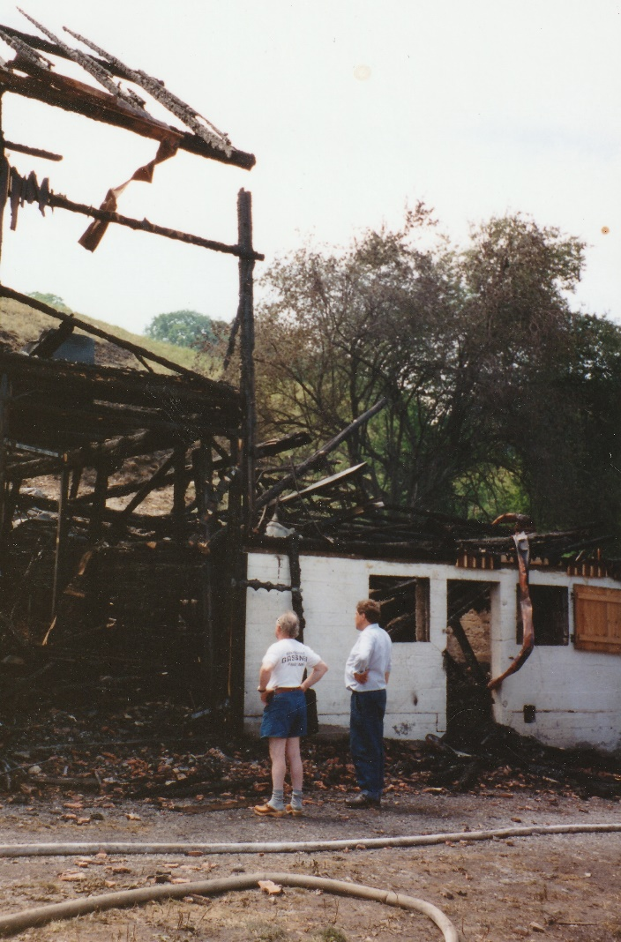
Abbildung 13: Brand im Höfle am 4. Juli 1994
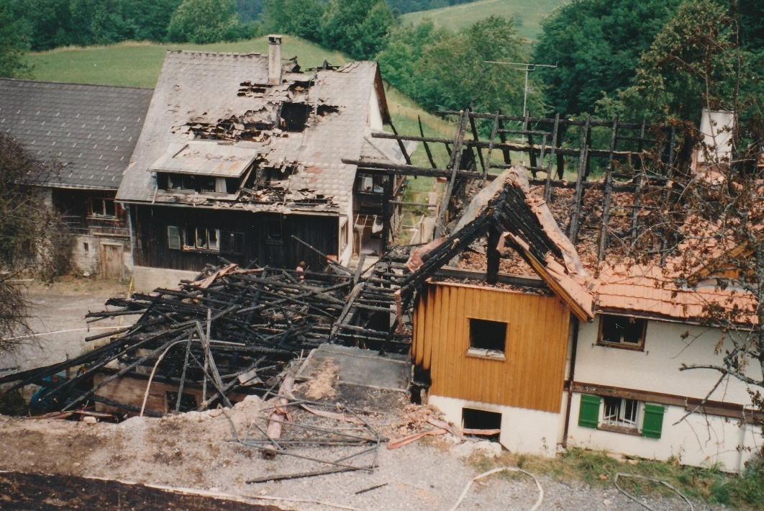
Abbildung 14: Brand im Höfle am 4. Juli 1994
Bei dem Großbrand waren 174 Wehrmänner mit insgesamt 634 Stunden im Einsatz. Von der Ortsfeuerwehr Gurtis waren davon 18 Mann mit 204 Stunden beim Brand und der darauffolgenden Brandwache beteiligt.
Eine Woche nach dem Großbrand im Höfle kam es zu einem Containerbrand, der aber von einem Anrainer mit Gartenschlauch gelöscht werden konnte.
Am 16. August 1994 beteiligte sich die Feuerwehr an einer Suchaktion als ein Mann der Lebenshilfe Gurtis bei der Gendarmerie als abgängig gemeldet wurde. Nach Absprache mit Gendarmerie und Bergrettung suchte man die Ortsgebiete Gurtis, Bazora und Gampelün ab. Auch eine Hundestaffel war im Einsatz, die durch die ortskundigen Wehrmänner geführt wurde. Nach über dreistündiger Suche konnte der Vermisste schließlich von der Gendarmerie gefunden werden.
Bei der JHV 1995 kam es zur Wahl eines neuen Kommandanten, da der bisherige Kommandant Josef Geiger nach 15-jähriger Amtsausübung zurücktrat. Als neuer Kommandant wurde Bernhard Geiger einstimmig gewählt.
Am 17. Juni 1995 kam es zu einem Containerbrand bei der Sammelstelle vor dem Pfarrhaus, welcher aber in kürzester Zeit gelöscht werden konnte.
1995 wurde die Kreisübung am 14. Juli in Gurtis beim Kurheim Galinakopf durchgeführt. Zu dieser Übung kamen auch die Ortsfeuerwehren aus Nenzing, Frastanz, Motten-Mariex und Göfis. Bei der Kreisübung fiel auf, dass die Alarmierung der benachbarten Wehren durch die RFL nicht ordnungsgemäß funktionierte, da zur RFL kein Kontakt mehr bestand. Daraufhin erfolgte die Alarmierung durch den Florian.
Im Jahr 1996 kam es zu insgesamt drei Einsätzen. Am 17. Juni gab es erneut einen Containerbrand beim Parkplatz Galinakopf, der rasch gelöscht werden konnte. Weiters wurde die Feuerwehr am 8. Juli zu Aufräumarbeiten nach längerer Regenperiode gerufen. Es mussten die übergelaufenen Bäche und Gerinne reguliert werden. Am 12. November wurde ein Sirenenalarm der RFL ausgelöst, als beim Haus Burtscher in der Bazorastraße das Hausdach vom Sturm abgetragen wurde. Die Feuerwehr rückte aus um die herumliegenden Teile abzutransportieren.
1996 wurde an mehreren Abenden das Feuerwehrfahrzeug umgebaut. So wurden eine Leiter, ein Laufsteg und eine Ablage auf das Dach montiert. Zusätzlich wurde eine Alu-Kiste für die Anbringung an der vorderen Stoßstange angefertigt und die Einteilung im Laderaum angepasst, sodass mehr Geräte mitgeführt werden konnten und diese besser untergebracht waren.
Bei der Jahreshauptversammlung 1997 wurde nach Vorschlag des Kommandanten erstmals darüber diskutiert und abgestimmt, ob Frauen in der Ortsfeuerwehr aufgenommen werden sollen. Nach Genehmigung durch Abstimmung, traten 1997 vier Frauen (Yvonne Tiefenthaler, Iris Geiger, Marlies Gassner, Roswitha Gantner) der Gurtiser Feuerwehr bei. Da dies öffentliches Interesse weckte, wurde am 16. Oktober eine Feuerwehrprobe vom ORF mitgefilmt. Der Beitrag wurde in Vorarlberg Heute und Österreich Heute ausgestrahlt.
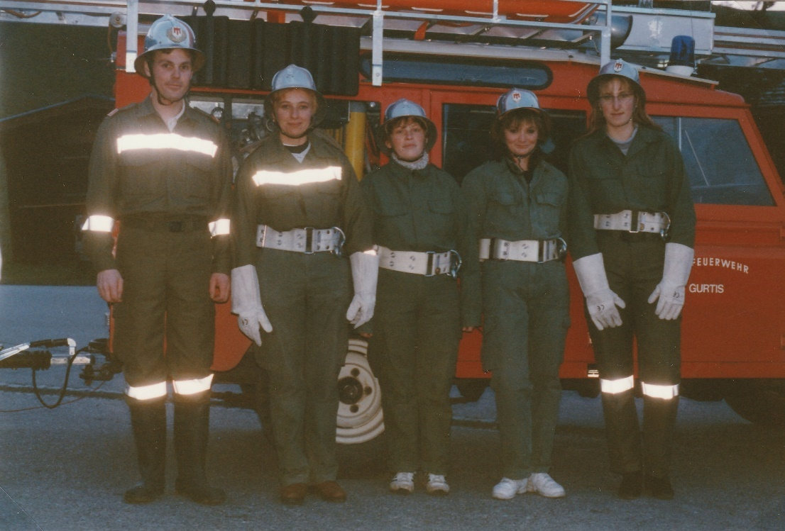
Abbildung 15: Kdt. Bernhard Geiger mit den ersten aufgenommenen Frauen der OF Gurtis. (von links nach rechts) Bernhard Geiger, Yvonne Tiefenthaler, Iris Geiger, Marlies Gassner, Roswitha Gantner
Am 5. Juli 1998 erreichte eine Gruppe von acht Männern und einer Frau, der Ortsfeuerwehr Gurtis, das Bronzene Leistungsauszeichen bei den Feuerwehrbewerben.
1998 begann man auch mit der Bemühung um ein neues Feuerwehrfahrzeug. Zu Beginn scheiterten jedoch die Versuche ein ausgeschiedenes Fahrzeug des Landesfeuerwehrverbandes zu erhalten. Im Jahr darauf erhielt man schließlich einen TLF-4000 der Marke Steyer aus St. Georgen bei St. Pölten. Durch diese Anschaffung wurde wieder ein Meilenstein für die Ortsfeuerwehr gelegt.
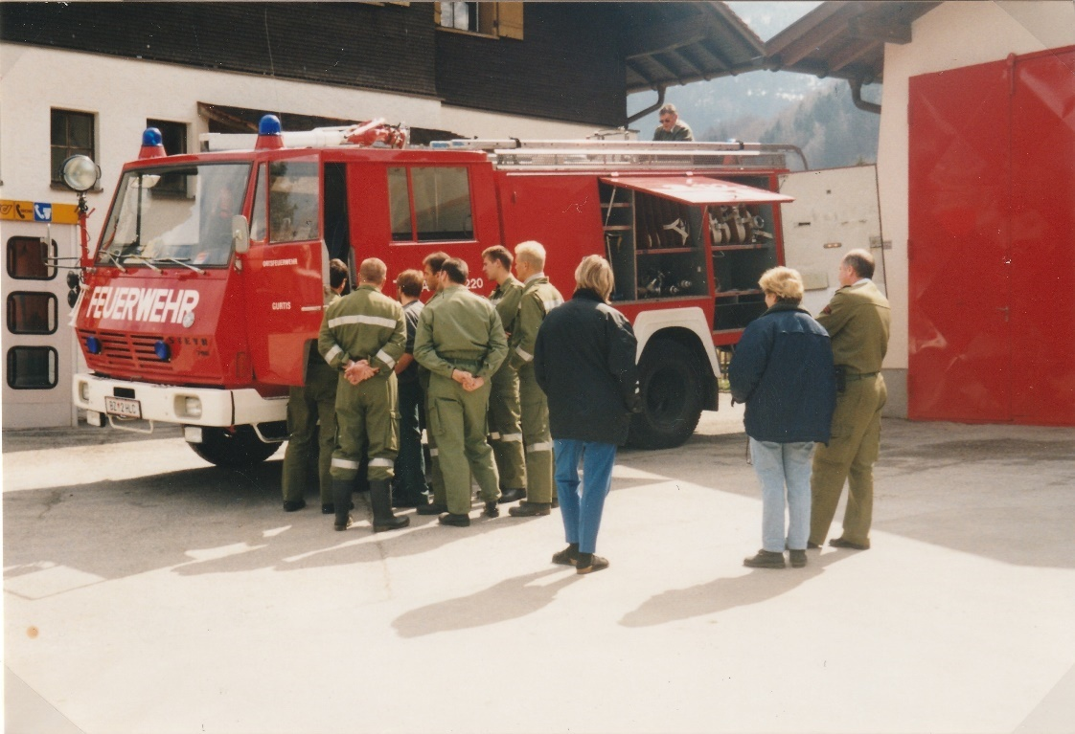
Abbildung 16:Einschulung des neuen TLFA-4000 am 13. März 1999
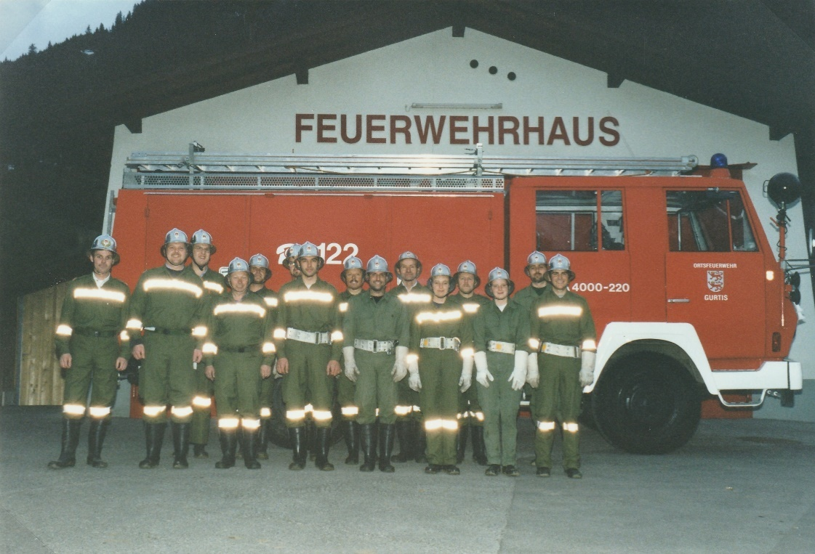
Abbildung 17: Erste Feuerwehr Probe mit neuem Tankwagen
Am 11. Februar 1999 kam es zu einem Einsatz nach telefonischer Alarmierung durch die RFL, da ein PKW einen Hydranten überfuhr. Gemeinsam mit dem Wasserwerk Nenzing wurde dieser repariert, da nach der Beschädigung Wasser austrat. Zu weiteren Einsätzen kam es vom 21. bis 24. Mai aufgrund von starken Regenfällen. Dabei mussten Keller ausgepumpt, der Rofelbach reguliert und diverse Aufräumarbeiten gemacht werden. Am 2. Juni folgte noch ein Einsatz, bei dem ein umgestürzter Baum auf der Muggabillstraße entfernt werden musste.
Im Jahr 2000 hatte die Feuerwehr drei Einsätze mit insgesamt 24 Einsatzstunden. Zum einen musste am 26. März nach einem Glimmbrand an der Decke, aufgrund einer Leuchte, Löschmaßnahmen erfolgen. Am 10. Mai erfolgte nach Alarmierung durch Sirene die Brandbekämpfung des Grünmüllplatzes beim Schlössle. Aufgrund von Murenabgängen und überfluteter Bäche folgten am 6. August Aufräumarbeiten inklusive Auspumpen von Kellern.
Am 6. Oktober 2000 fand erneut eine Kreisübung in Gurtis statt. Übungsannahme war ein Brand nach einer Gasflaschenexplosion in der Werkstätte der Firma Geiger Technik im Eggweg 3 und ein PKW Unfall an der Kreuzung vor der Kirche. Teilgenommen haben die Feuerwehren Motten-Mariex, Frastanz, Nenzing, Liebherr Betriebsfeuerwehr und Göfis, sowie Rotkreuzmitarbeiter.
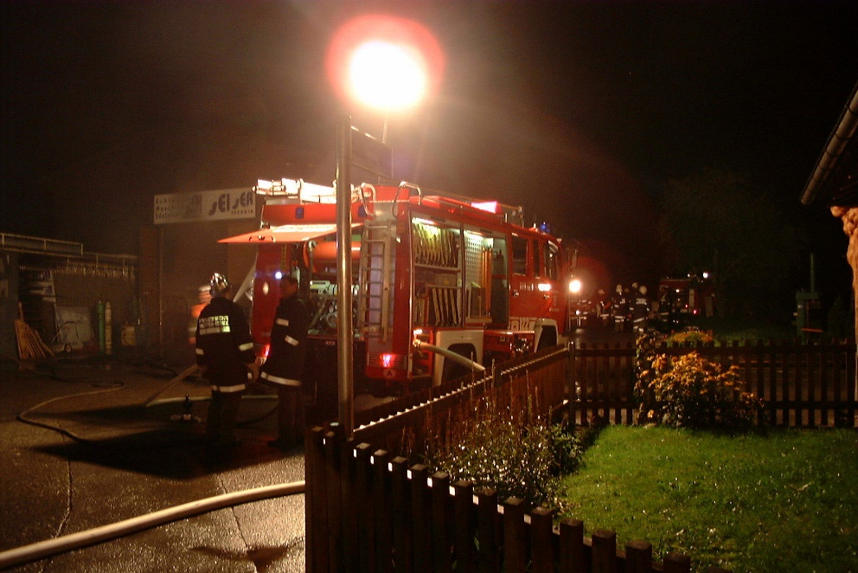
Abbildung 18: Kreisübung in Gurtis, am 6. Oktober 2000
Bei der Jahreshauptversammlung 2001 wurde Roland Medl als neuer Kommandant gewählt und ersetzte somit den bisherigen Kommandanten Bernhard Geiger. 2003 kam es wieder zu einem Wechsel als Roland Medl zurücktrat und Hubert Pasqualini als neuer Kommandant gewählt wurde.
Am 24. Februar 2002 rutschte der Reisebus einer jungen Frauenfußballmannschaft aus Deutschland beim Rettungsheim Bazora über die Böschung, da die Kettenpflicht nicht beachtet wurde. Zum großen Glück gab es keine Verletzte. Bei der Bergung beteiligten sich sieben Mann der Feuerwehr Gurtis, sowie Eugen Konzett und Karl Gantner mit Traktor und Peter Stoß vom Busunternehmen in Nenzing.
Das Jahr 2002 war ereignisreich, viele Einsätze folgten, die folgend aufgelistet sind.
- Brandeinsatz am 7. Juli in Nenzing Kesseweg, mit Atemschutz.
- Technische Einsätze am 11., 12. und 14. August nach starken Regenfällen bei Haus-Schallert, Jürgen Neuschmid, Michael Häusle und Dora Hartmann. Auspumparbeiten und Bachregulierungen waren notwendig.
- Brandeinsatz am 21. September aufgrund eines Hüttenbrandes neben der Skilift-Talstation auf Bazora.
- Technischer Einsatz am 30. Oktober bei Kurt Tiefenthaler, nachdem eine Kuh bis zum Bauch im Sumpf eingesunken war.
Ein wichtiges Ereignis im Jahr 2002 war auch die Gründung der Jugendfeuerwehr. Am 30. April fand dazu die Gründungsversammlung statt und am 31. August folgte die öffentliche Vorstellung der Jugendfeuerwehr beim Sicherheitstag in Gurtis. Als erster Jugendbetreuer stellte sich Kdt.-Stellvertreter Manfred Bonner zur Verfügung.
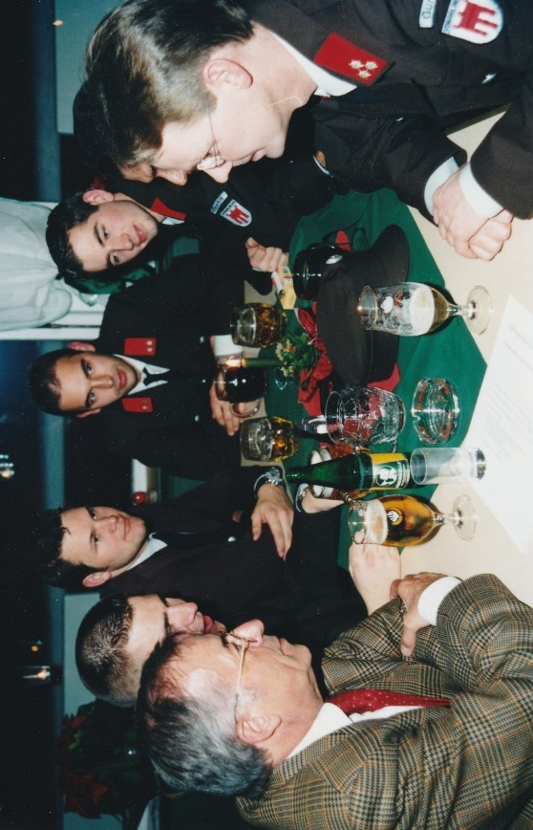
Abbildung 19: Gründungsversammlung der Jugendfeuerwehr mit Landeshauptmann Dr. Herbert Sausgruber
Am 9. Jänner 2003 wurde eine Gründungsfeier der Jugendfeuerwehr im Galinakopf veranstaltet. Nach dem Gründungsjahr zählte die Jugendgruppe insgesamt zwölf Buben und Mädchen. Damit wurde ein Meilenstein in der Geschichte der Gurtiser Feuerwehr gelegt.
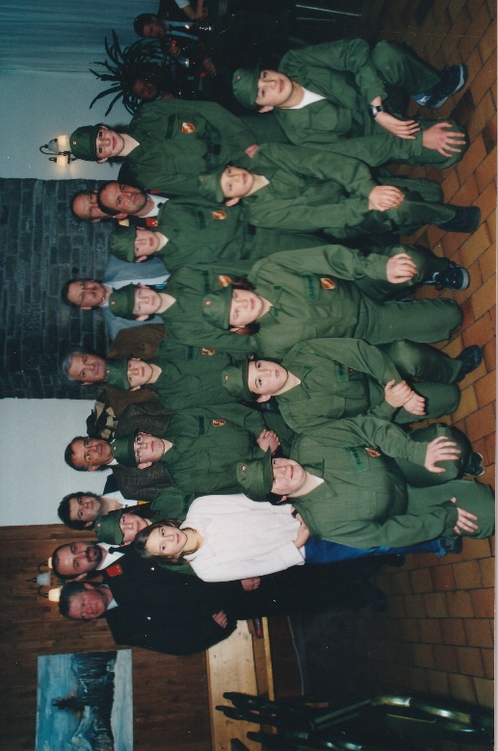
Abbildung 20: Mannschaft der Jugend-Feuerwehr bei der Gründungsfeier:
Erste Reihe von links nach rechts: Claudia Rainer, Sergei Bauer, Jasmin Gantner, Lukas Neuschmied, Alexander Lutz
Zweite Reihe (links nach rechts): Fiona De Nijs, Florian Gabriel, Linda Tiefenthaler, Alwin Geiger, Stefan Beck, Andrea Latzer
Dritte Reihe: Sinya De Nijs

Am 11. Jänner 2003 musste die Feuerwehr aufgrund eines Brandeinsatzes ausrücken. Bei Gottfried Konzett im Muggabill kam es aufgrund von starkem Funkenflug des Kamins zum Brand.
Im selben Jahr folgten zwei technische Einsätze. Am 24. Jänner musste ein Schneepflug geborgen werden, nach dem er über den Straßenrand gekommen war und am 7. Oktober war es nach starken Schneefällen notwendig, einhängende Bäume auf der Gurtiserstraße umzusägen.
Nach einem Verkehrsunfall am 9. Mai 2004, als sich ein Fahrer eines PKWs mit dem Fahrzeug überschlug und auf dem Dach zu liegen kam, rückte die Feuerwehr zur Bergung aus. Der Fahrer konnte mit leichten Verletzungen geborgen werden. Ein Alkotest ergab einen Alkoholgehalt von 0,78 mg/l.
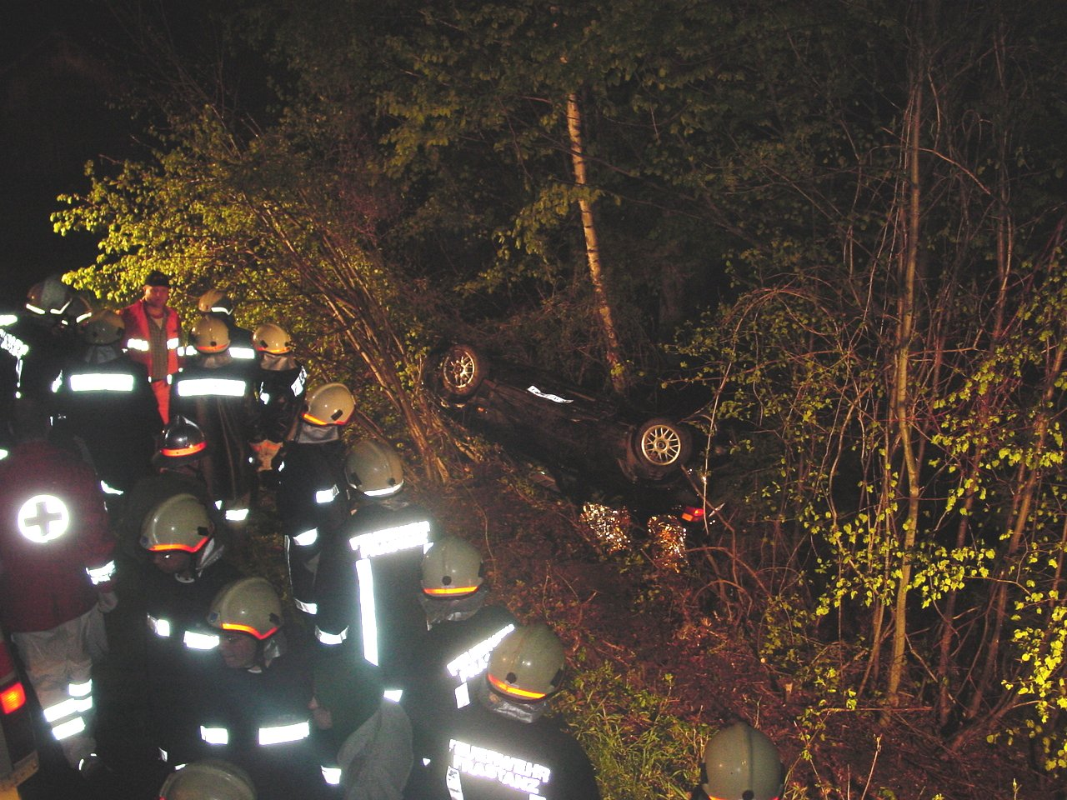
Abbildung 21: Verkehrsunfall am 9. Mai 2004 bei der Gurtiserstraße
Am 29. Mai erfolgte die Alarmierung nach einem Blitzschlag, der bei einer kleinen Heuhütte von Oskar Latzer bei der Gurtiserstraße zum Brand führte. Die Feuerwehr war mit neun Mann bei der Löschung im Einsatz.
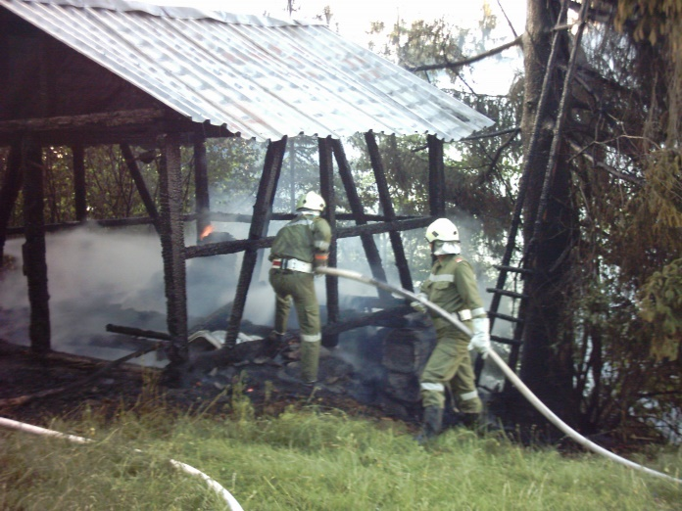
Abbildung 22: Brandeinsatz Gaschier-Rank am 29. Mai 2005
Im Jahr 2005 fand erneut eine Kreisübung in Gurtis statt. Dabei wurde am 20. Mai die Personen- und Nutzvieh-Rettung mit Brandbekämpfung beim landwirtschaftlichen Gebäude von Hugo Geiger geprobt.
Aufgrund der Hochwasserkatastrophe im Jahr 2005, rückte die Gurtiser Wehr Ende August vermehrt aus, um Keller auszupumpen und Aufräumarbeiten nach Murenabgängen und verlegten Wasserläufen zu leisten. Zusätzlich war man auch beim Hilfseinsatz im Nenzinger Gewerbegebiet zur Schlammräumung beteiligt. Insgesamt wurden 270 Stunden freiwillige Hilfe geleistet.
Durch ein unbeaufsichtigtes Sonnwendfeuer kam es am Samstag den 24. Juni 2006 auf Bazora zu einem großflächigen Feuer. Die Ortsfeuerwehr Gurtis konnte nach Ausrückung mit TLF und der Mithilfe von der Ortsfeuerwehr Frastanz das Feuer rasch unter Kontrolle bringen.
Nachdem Hubert Pasqualini 2007 seine Stelle als Kommandant abgab kam es zu Neuwahlen. Dabei wurde Martin Jussel einstimmig als neuer Kommandant der OF-Gurtis gewählt.
Wertvolle Arbeit für das Gurtiser Dorfleben wurde von der Feuerwehr geleistet, als im August 2007, eine Festplatzüberdachung errichtet wurde. Neben den Freiwilligen Helfern der Feuerwehr waren auch die Marktgemeinden Nenzing, die Firmen Liebherr, Hydro Aluminium und Geiger Technik an der Umsetzung beteiligt.
Am 6. August 2007 ereignete sich ein Unfall mit Schnittverletzungen bei Holzarbeiten. Fünf Mann der Feuerwehr waren im Einsatz um Erste Hilfe zu leisten und den Verletzten dem Notarzt zu übergeben.
Zu einigen Einsätzen kam es im Jahr 2008, die folgend aufgelistet sind.
- Fahrzeugbergung am 12. Mai, als ein Fahrzeug auf der Gurtiserstraße ca. 20m von der Straße abgekommen war.
- Brandeinsatz im Rofel (bei Wolf) aufgrund von starkem Brand mit Rauchentwicklung. Die Brandbekämpfung erfolgte mit TLF und KLF. Im Einsatz waren auch die Feuerwehren Nenzing und Frastanz. Insgesamt waren 102 Mann im Einsatz.
- Fahrzeugsicherung und Bergung am 2. September, auf der Gurtiserstraße, als ein PKW von der Straße abgekommen war.
- Erste Hilfe mit Patientenbergung am 16. September.
Am 24. April 2009 kam es zu einem Rohrbruch bei Konzett im Muggabill. Die Feuerwehr war mit vierzehn Mann im Einsatz, nach Schadenserkundung, das Wasser abzuleiten und den Keller auszupumpen.
Im März 2010 gab es zwei wichtige Anschaffungen für die Feuerwehr Gurtis. Zum einen wurde ein MTF neu angeschafft und ein TLF2000 von der Feuerwehr Nenzing übernommen. Dadurch konnte man die technische Einsatzstärke weiter ausbauen.
Das Jahr 2012 war ein sehr einsatzreiches Jahr, in dem die OF-Gurtis über 200 Einsatzstunden leistete. Hervorzuheben ist das Brandunglück, das sich am 23. August bei Karl Gantner im Muggabill ereignete. Durch einen Blitzeinschlag am späteren Nachmittag entstand Feuer am Dach, wodurch das renovierte Wohnhaus, kurz darauf im Vollbrand stand. Nach der Alarmierung waren die Feuerwehren Gurtis, Nenzing, Motten-Mariex, Frastanz, Bludesch und Bludenz mit 124 Mann im Einsatz. Erschwerend kam hinzu, dass eine 700m lange Löschleitung zum Rofelbach gelegt werden musste, da beim Einsatzort viel zu wenig Wasser vorhanden war. Bei der Brandkatastrophe kamen zum Glück keine Personen zu schaden.
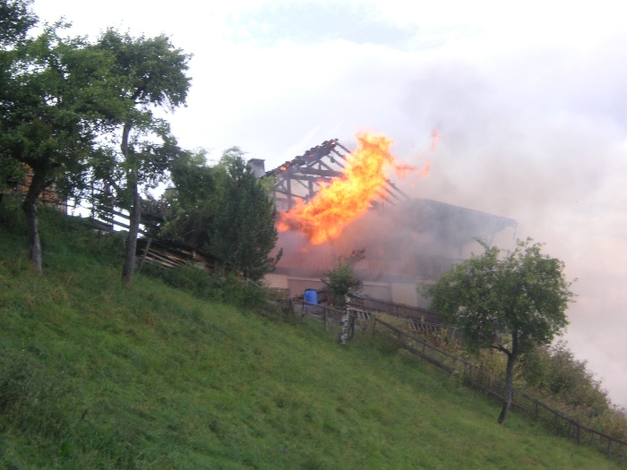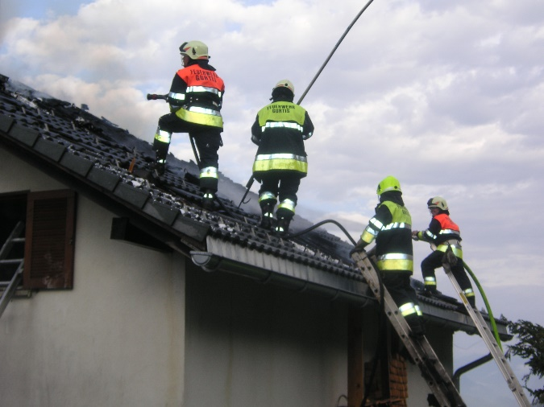
Abbildung 23: Brand im Muggabil am 23. August 2012, Brandbekämpfung durch FW Gurtis, Nenzing, Motten-Mariex, Frastanz, Bludesch und Bludenz

Ein weiterer Brand ereignete sich am 10. Mai 2013 in Gampelün. Es handelte sich um einen Wohnungsbrand aus ungeklärter Ursache, bei dem die Feuerwehr Frastanz mit schwerem Atemschutz unterstütz wurde.
Nach einem Unwetter Anfang Juni folgten auch noch mehrere technische Einsätze um Keller auszupumpen, Bachläufe zu kontrollieren und Aufräumarbeiten im gesamten Ortsgebiet zu tätigen. Im Ruadweg musste zudem die Straße frei gemacht werden, nachdem eine Mure diese verschüttete.
Ein weiterer Meilenstein in der Ausbildung der Jung-Florianis wurde am 18. und 19. Oktober 2014, mit der erstmaligen Teilnahme am „Actionday“ gelegt. Die Jugendfeuerwehr Gurtis probte dabei zusammen mit den Jugendfeuerwehren Nenzing und Bludesch zahlreiche Einsätze innerhalb von 24 Stunden. Die Teilnahme am „Actionday“ wurde in den folgenden Jahren zu einem fixen Bestandteil der Jugendausbildung.
Am 22. Dezember 2014 entstand bei einem Haus in Latz ein Vollbrand, zudem auch die Feuerwehr Gurtis alarmiert wurde. 13 Mann rückten aus und halfen unter der Leitung der Nenzinger Feuerwehr bei der Brandbekämpfung.
Die Abschnittsübung 2014 fand am 3. Oktober in Gurtis statt. Übungsannahme war der Brand mehrerer Hütten bei Scherma, mit der Gefahr, dass das Feuer auf den Wald übergreifen könnte. Die Gefahr eines solchen Szenarios ist sehr realistisch, weshalb es wichtig ist, dass derartige Einsätze geprobt werden.
Ein Vollbrand ereignete sich am 17. Jänner 2015, bei einem Stall nahe dem Sägewerk an der Gadonstraße. Die Feuerwehr Gurtis rückte mit neun Mann in TLF und MTF aus, um die Ortsfeuerwehren Nenzing und Motten-Mariex zu unterstützen.
Im Jahr 2017 waren die freiwilligen Helfer der Feuerwehr Gurtis bei drei Brandeinsätzen gefordert. Beim Ersten handelte es sich um ein Feuer an einem Baum, welches aufgrund der hohen Waldbrandgefahr rasch gelöscht werden musste. Am 31. Juli rückten die Gurtiser zur Nachbarschaftshilfe in Nenzing aus, als ein Stallgebäude am Kesseweg brannte. Es folgte am 18. August ein Fahrzeugbrand innerhalb einer Garage im Enderwinkel. Erste Löschversuche unternahm Kdt. Martin Jussel mithilfe eines Feuerlöschers, wobei er gleichzeitig eine Alarmierung aussandte. Nach dem Eintreffen der Feuerwehr konnte mit der Unterstützung der FW Nenzing der PKW aus der Garage gezogen und gelöscht werden. Im Anschluss wurde mittels HD Belüftungsgerät das Gebäude rauchfrei gemacht.
Am 4. Mai 2018 fand die Abschnittsübung in Gurtis statt. Dabei wurde am Standort Eggweg der Einsatz bei Brand nach Explosion mit mehreren Verletzten nachgestellt. Neben der Brandbekämpfung wurden neun Personen aus der Halle, eine Person unter einem Holzstapel und zwei Personen vom Dach gerettet.
Nach insgesamt zwölf Jahren als Kommandant, gab Martin Jussel 2019 die Leitung der Ortsfeuerwehr Gurtis ab. Bei den Neuwahlen wurde Bernhard Geiger gewählt, welcher das Amt bereits von 1995 bis 2000 ausübte.
Zu einem Kaminbrand kam es am 12. Mai 2019 bei Kurt Tiefenthaler im Josawinkel. Die Feuerwehr war mit zwölf Mann im Einsatz und ermöglichte ein kontrolliertes Abbrennen mit Überwachung des Brandes, bis zum Eintreffen des Kaminkehrers.

Vereinsleben
Abseits von Einsätzen und Proben kann die Feuerwehr Gurtis auf viele Tätigkeiten verweisen. Neben der Organisation und Bewirtschaftung von verschiedenen Veranstaltungen, wie dem Bauernmarkt oder dem Lagerfeuer im Sommer, hat die Wehr als Verein auch immer wieder an sportlichen Veranstaltungen teilgenommen. Dazu zählen beispielsweise das Ortsvereine – Schießen, das Ortsvereine – Skirennen und das Landesfeuerwehr – Skirennen. Erwähnenswert ist, dass das Ortsvereine – Skirennen in den Jahren 1981 bis 1987 gewonnen wurde. Auch in anderen Jahren konnte man sich über Rang 1 mit der Mannschaft freuen. Auch beim Ortvereine – Schießen in Nenzing konnte schon oft der Wanderpokal mit nach Gurtis genommen werden. Einen wertvollen Beitrag in Gurtis leistet die Feuerwehr auch mit der Jugendfeuerwehr, welche beispielsweise im Frühjahr gelbe Säcke und zu Weihnachten das Friedenslicht an alle Haushalte verteilt.
Die Feuerwehr ist ein wichtiger Bestandteil im schönen Gurtis. Durch ihren Beitrag hilft sie nicht nur in Not, sondern trägt auch wesentliches dazu bei, das Dorfleben in Gurtis noch lebenswerter zu gestalten.

Kommandanten
Josef Adam Geiger | 1933 - 1954 | 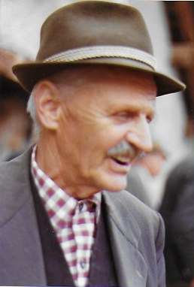
Robert Geiger | 1955 - 1963 | 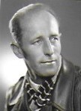
Gebhard Geiger | 1964 - 1975 | 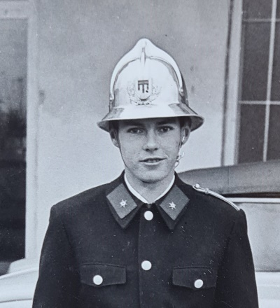
Peter Müller | 1976 - 1979 | 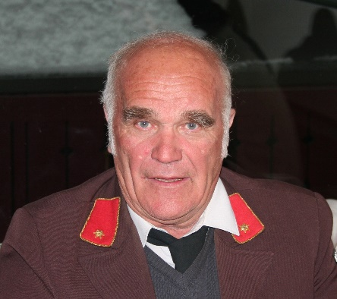

Josef Geiger | 1980 - 1994 | 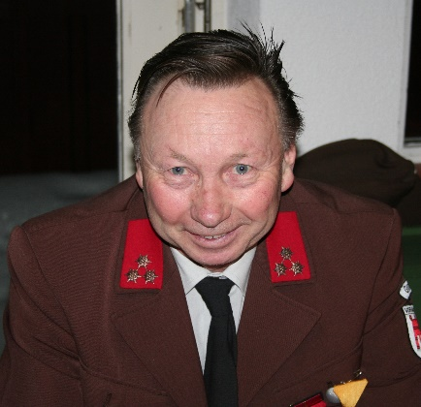
Bernhard Geiger | 1995 - 2000 | 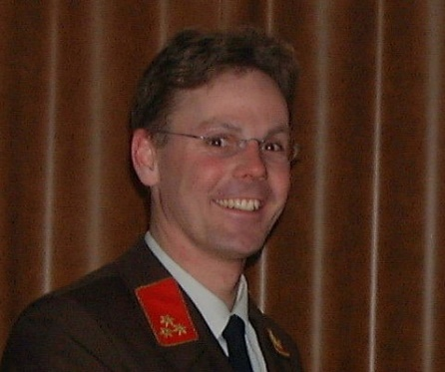
Roland Medl | 2001 - 2002 | 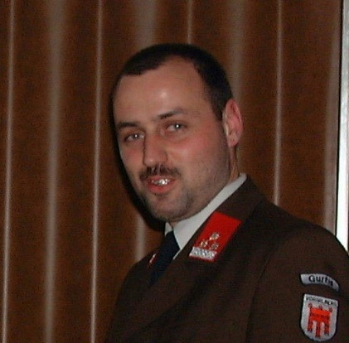
Hubert Pasqualini | 2003 - 2006 | 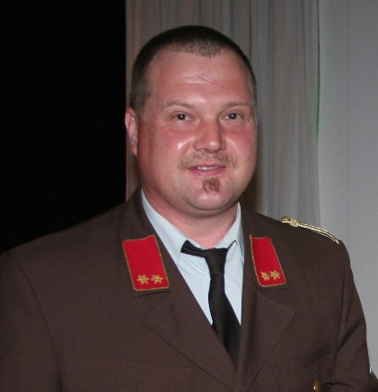

Martin Jussel | 2007 - 2018 | 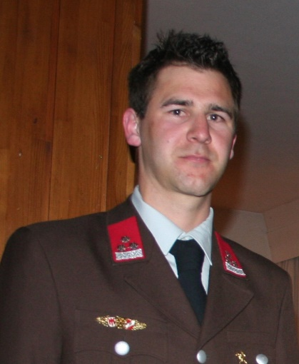
Bernhard Geiger | seit 2019 | 